1.- Descriu el servei DNS. A més a més, indica'n el port, dues comandes que ens permetin fer la resolució d'un URL i el fitxer de configuració on podem trobar els servidors DNS que té configurats el nostre sistema.

Cuando hablamos de DNS (Domain Name System / Sistema de Nombre de Dominio) nos referimos a la asignación de un nombre a una dirección IP de tal modo que se simplifica el modo de acceder a un servidor. A su vez, asignar un nombre DNS a una IP nos facilita enormemente recordar esa dirección IP a la que queremos acceder o a la que deseamos que un dominio apunte.

Port del DNS: Port 53.
nslookup → Comando para resolver URLs e IP.
Fichero de configuración de resolución de nombres /etc/hosts / /etc/resolv.conf

2.- Descriu el servei DHCP. Quin és el diàleg que s'estableix durant el servei DHCP? A més a més, indica quines són les 4 dades bàsiques que es necessiten per configurar una xarxa, les quals són proporcionades pel servidor DHCP.

El protocolo de configuración dinámica de host (DHCP, Dynamic Host Configuration Protocol) es un estándar TCP/IP diseñado para simplificar la administración de la configuración IP de los equipos de nuestra red. Se asignan las IPS en un rango determinada de forma automática.
Si disponemos de un servidor DHCP, la configuración IP de los PCs puede hacerse de forma automática, evitando así la necesidad de tener que realizar manualmente uno por uno la configuración TCP/IP de cada equipo.
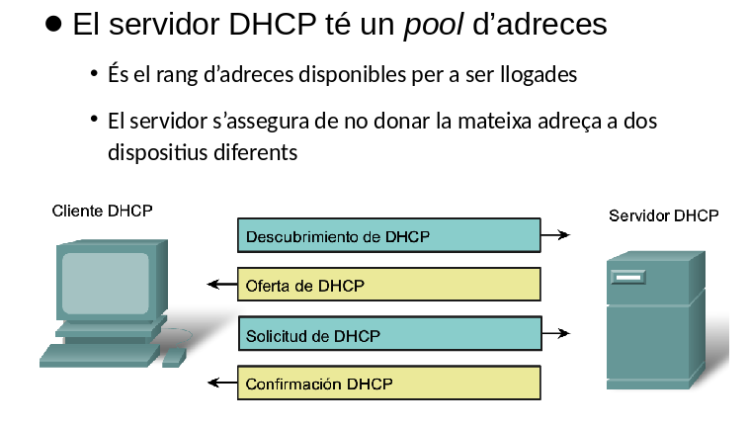

3.- Explica la diferència entre
- Configuració Estàtica de Hosts
  - Configuración manual de la asignación de IPS entre los hosts de una red.
- Configuració Dinàmica de Hosts Aleatòria
  - Configuración de forma automática de la asignación de IPS entre los hosts de una red.
- Configuració Dinàmica de Hosts Fixa
  - El servidor tiene una IP fija y ofrece servicio DHCP para la asignación automática de IPS a los hosts de su red.
De totes elles, quines necessiten un servidor DHCP?
Las 2 últimas

4.- El servei Telnet encripta les dades durant la comunicació? Si la resposta és negativa, per quin servei podem substituir Telnet per obtenir una comunicació xifrada?
La transferencia de datos vía Telnet no está encriptada. La sustitución por este método se usa el SSH (Secure Shell) que encripta los datos que van por la red, del modo que es mucho más difícil que se roben identidades. La conexión va cifrada con claves privadas que se comparten entre los hosts.

5.- Quina comanda s'utilitza per activar, o desactivar, el servidor FTP?
Systemctl start vsftpd → Iniciar
Systemctl stop vsftpd → Parar

6.- Captura amb Wireshark. Connecta't a l'usuari annonymous d'FTP del teu propi ordinador, utilitzant una contrasenya aleatòria. Identifica la trama on el client envia aquesta contrasenya al servidor i identifica els següents elements:
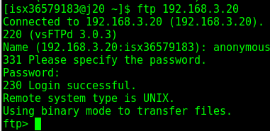

- Capa Aplicació i la contrasenya en text clar
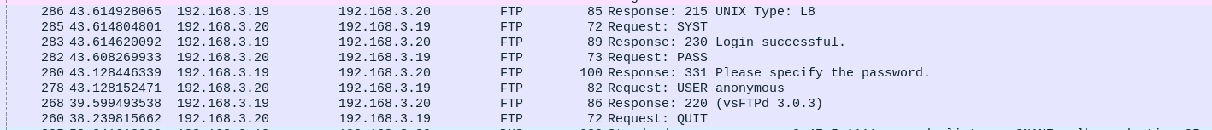
- Capa de Transport, els ports d'origen i de destí i la mida total de la PDU
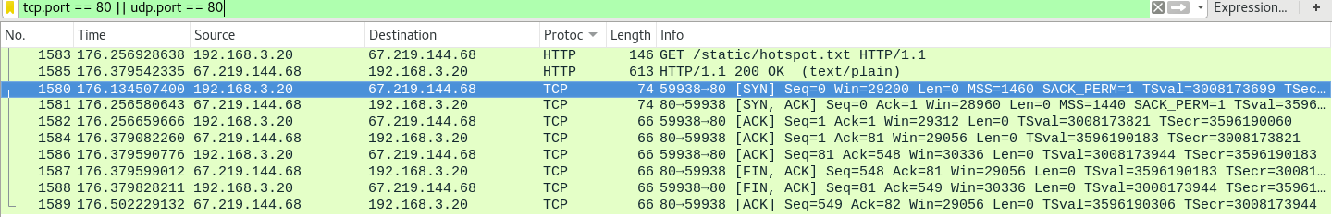
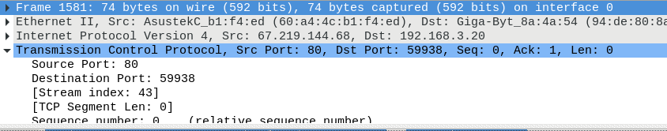
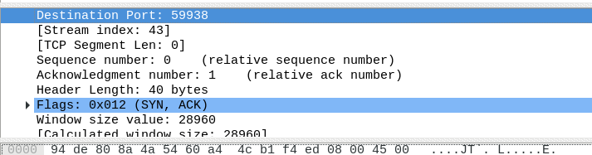

- Capa d'Internet i les IP d'origen i de destí
- Capa d'Accés a la Xarxa amb les MAC d'origen i de destí.
Fes captures de pantalla.
Origen: 192.168.3.20 (Mi ordenador)
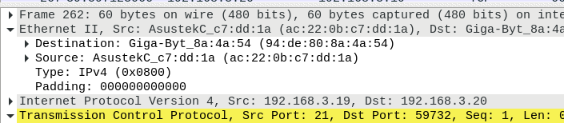
Destino: 192.168.3.19

